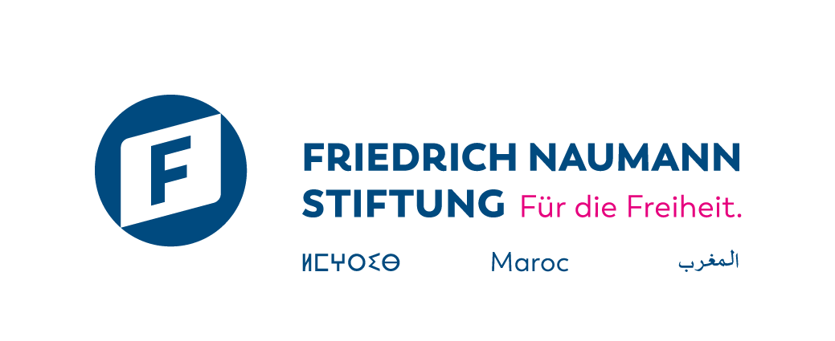

نموذج تقديم المشروع
إقامة بيت الفن 2023

إقامة لمدة 8 أيام من 14 سبتمبر إلى 22 سبتمبر 2023

آخر أجل للتسجيل هو: 15 غشت 2023.

مذكرة النية / فيديو

القسم 1: معلومات على المشاركين

 | شخص 1 | 2شخص | 3شخص
سمية الفنان / الثنائي / الفرقة
السمية و الكنية
نمرة ديال تيليفون
المدينة
البريد الإلكتروني
تاريخ الميلاد
الجنسية
رقم بطاقة الهوية الوطنية / رقم بطاقة الإقامة

القسم 2: معلومات على المشاريع
: معلومات المشروع - 2.1

اسم المشروع
تخصص فني (الفنون البصرية، الفنون المسرحية، الفنون السمعية والبصرية، الرقص، الموسيقى...)

الاهتمام بالمشاركة - 2.2

علاش باغي تشارك في إقامة بيت الفن علياش عقلتي؟ (متفوتش 300 كلمة) - 2.2.1

شنو هما الإنتضارات ديالك من هاد الإقامة؟ والمهارات والنقاط القوية اللي باغي تتعلمها؟ (متفوتش 300 كلمة) - 2.2.2

القسم 3 - الشروط والأحكام
باش المشارك يخدم غادي يتوفر ليه:
. الإقامة في غرفة مزدوجة مع إقامة كاملة-
بزاف ديال المساحات إبداعية -
الدعم اللوجستي اللازم لإنتاج العمل (مساحة العمل، الأدوات، التنفيذ) -
. الرؤية على جميع وسائل الاتصال الخاصة ببيت الفن وكذلك وسائل التواصل الخاصة بالشركاء-
فالمقابل الفنان المقيم موافق على:
قضاوة كامل فترة المشروع فمكان الإقامة، وفي حالة خروج الفنان من الإقامة، العقد غادي ينتهي بشكل تلقائي. فهاد الحالة، مهم جدا نتأكدوا من تواجدوا كل 8 أيام
إعطاء بيت الفن ومؤسسة فريدريش ناومان للحرية المغرب ومؤسسة هبة تصريح باستعمال صورهم وتعليقاتهم بشكل مجاني فجميع وسائل الإعلام و/أو وسائل التواصل
تصميم وتنجيز عمل فني فردي وأصلي مرتبط بموضوع الإقامة
تعاون نشط في تصنيع عمل جماعي يلخص الإقامة
التواجد خلال معرض عمله
توفير صور ذات دقة عالية لوسائل التواصل
إذا تم اختياري للمشاركة فإقامة بيت الفن - أنا الفنان غانلتزم بالنقاط التالية
المشاركة فن كامل فالفعاليات ديال البرنامج من 14 سبتمبر لحد 22 سبتمبر -
المشاركة بكثافة وبوضوح باش نشارك كل المعلومات المتعلقة بالتقدمات لي عملتها -
إذا كان عندك أي تساؤلات، تقدر تتصل بينا عبر:
baytalfenn@gmail.com

